***КОНСУЛЬТАЦИЯ***

*для родителей на тему*

***«Игры в звучащих жестах»***

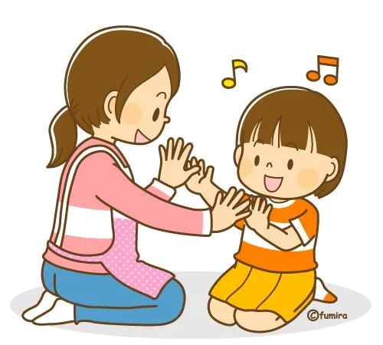

**Консультация для родителей**

# «Игры в звучащих жестах».

Материал подготовила:

музыкальный руководитель

Снегирёва Ольга Вадимовна.

**ВОПРОС**

Какие игры можно использовать для обучения ребёнка ритму?

**ОТВЕТ**

***Ритм*** - это равномерное чередование каких-либо элементов, моментов (ускорения и замедления, напряжения и ослабления в движении чего-либо). В музыке – это сочетание длинных и коротких звуков в определённом порядке.

Чувство ритма необходимо развивать. Чем больше двигательная активность, тем лучше речь. Чем ритмичнее речь, тем эффективнее обучение письму, чтению и запоминанию стихотворных текстов.

***Звучащие жесты*** – это: хлопки, шлепки, притопы и щелчки пальцами. Так просто! Эти элементарные звуко-двигательные выразительные средства широко используются в методике музыкального воспитания по системе Карла Орфа и получили общее название *«звучащих жестов».*

Звучащие жесты идеальны для начального этапа ритмического обучения, так как всегда находятся «под рукой». Благодаря такой тесной взаимосвязи речи, музыки и жестов на начальном этапе развивается музыкальный слух, память, внимание, ритмичность. Слаженность трёх компонентов (речи, музыки и жестов) помогает развивать детские эмоции, позволяет повысить интересы ребёнка к занятиям, пробудить его мысль и фантазию.

*Звучащими жестами* можно сопровождать исполнение несложных мелодий и песенок, тем самым развивая ритм. Речевые игры с использованием звучащих жестов можно использовать во время домашнего досуга.

Речевые игры и упражнения для развития ритма с использованием звучащих жестов.

1. ***«Дождь»***

(на мотив «Я на горку шла»)

Дождь, дождь, дождь с утра,

*(хлопки чередуются со шлепками по коленкам)*

Веселится детвора!

*(лёгкие прыжки на месте)*

Шлёп по лужам, шлёп – шлёп,

*(притопы)*Хлоп в ладоши, хлоп – хлоп.

*(хлопки в ладоши)*

Дождик, нас не поливай,

*(грозят пальчиком)*

А скорее догоняй!

*(бег на месте)*



***2 «Снег»***

(на мотив «Как у наших у ворот»)

Как на горке – снег, снег,

*(поднимают руки вверх, два хлопка)*

И под горкой – снег, снег,

*(приседают на корточки, два шлепка по коленям)*

И на ёлке – снег, снег,

*(поднимают руки вверх, два хлопка)*

И под ёлкой – снег, снег.

*(приседают на корточки, два шлепка по коленям)*

А под ёлкой спит медведь,

*(притопы, покачивания корпуса с ноги на ногу)*

Тише, тише – не шуметь!

*(произносят шёпотом, указательный пальчик к губам)*



***3 «Обезьянка»***

Чи-чи-чи! Чи-чи-чи!

*(хлопки)*

Обезьянка на печи!

*(хлопки по коленям)*

Чи-чи-чи! Чи-чи-чи!

*(хлопки)*

Грызёт с маком калачи!

*(щелчки пальцами)*

Чу-чу-чу! Чу-чу-чу!

*(хлопки)*

Поиграть я с ней хочу!

*(притопы)*

Чу-чу-чу! Чу-чу-чу!

*(хлопки)*

Я смеюсь и хохочу!

*(дети весело смеются)*

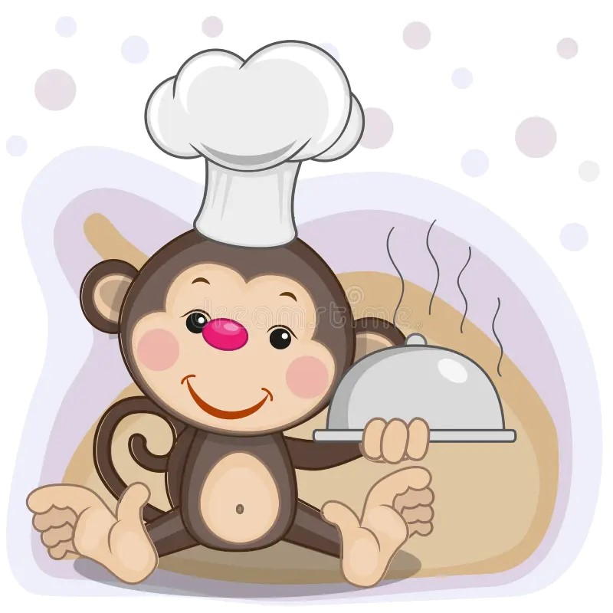

***4 «По коленочкам!***

(на мотив «Ах, вы сени»)

По коленочкам ладошкой мы похлопаем немножко,

Тра-та-та-та, тра-та-та, мы похлопаем немножко.

По коленям локотками постучим теперь мы с вами

Тра-та-та-та, тра-та-та, постучим теперь мы с вами.

И ладонью о ладонь мы похлопаем с тобой,

Тра-та-та-та, тра-та-та, мы похлопаем с тобой.

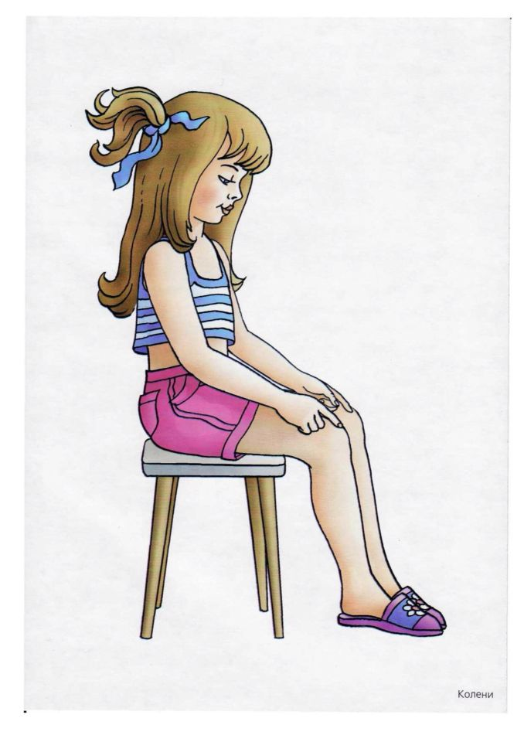

Успехов Вам и вашим детям, а также хорошего настроения!